***УСТЬ-КУЛЬСКИЙ***

***«УСТЬ-КУЛЬСКИЙ ВЕСТНИК» - ПЕРИОДИЧЕСКОЕ ПЕЧАТНОЕ ИЗДАНИЕ В ФОРМЕ ГАЗЕТЫ, УЧРЕЖДЕННОЕ ДЛЯ ИЗДАНИЯ ОФИЦИАЛЬНЫХ И ИНЫХ АКТОВ ДУМЫ И АДМИНИСТРАЦИИ УСТЬ-КУЛЬСКОГО СЕЛЬСКОГО ПОСЕЛЕНИЯ, ТУЛУНСКОГО РАЙОНА, ИРКУТСКОЙ ОБЛАСТИ.***

***ВЕСТНИК***

*«13» февраля2025 год**№ 4*

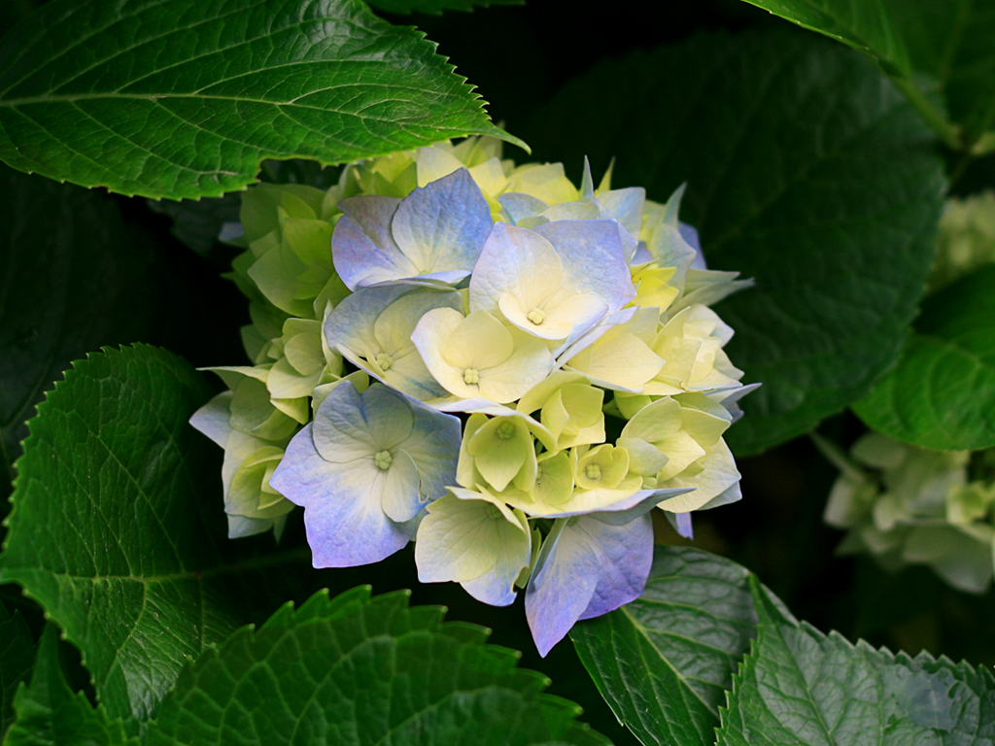

**13.02.2025Г. №4**

**РОССИЙСКАЯ ФЕДЕРАЦИЯ**

**ИРКУТСКАЯ ОБЛАСТЬ**

**ТУЛУНСКИЙ МУНИЦИПАЛЬНЫЙ РАЙОН**

**УСТЬ–КУЛЬСКОЕ СЕЛЬСКОЕ ПОСЕЛЕНИЕ**

**ПОСТАНОВЛЕНИЕ АДМИНСТРАЦИИ**

**ОБ ОТМЕНЕ ПОСТАНОВЛЕНИЯ К ПОЛОЖЕНИЮ ОБ ОПЛАТЕ ТРУДА РАБОТНИКОВ МУНИЦИПАЛЬНОГО КАЗЕННОГО УЧРЕЖДЕНИЯ КУЛЬТУРЫ «КУЛЬТУРНО-ДОСУГОВЫЙ ЦЕНТР С. УСТЬ-КУЛЬСК » УТВЕРЖДЕННОЕ АДМИНИСТРАЦИЕЙ УСТЬ-КУЛЬСКОГО СЕЛЬСКОГО ПОСЕЛЕНИЯ ОТ 19.12.2023 Г №47, В ОТНОШЕНИИ КОТОРОГО ФУНКЦИИ И ПОЛНОМОЧИЯ УЧРЕДИТЕЛЯ ОСУЩЕСТВЛЯЮТСЯ АДМИНИСТРАЦИЕЙ УСТЬ-КУЛЬСКОГО СЕЛЬСКОГО ПОСЕЛЕНИЯ**

На основании Устава Усть-Кульского муниципального образования, Устава муниципального казенного учреждения культуры «Культурно-досуговый центр с.Усть-Кульск», п.6.8.14, утвержденного 23.12.2024г №86

**ПОСТАНОВЛЯЮ:**

1. Отменить Постановление от 19.12.2023г № 47 к Положению об оплате труда работников муниципального казенного учреждения культуры «Культурно-досуговый центр с. Усть-Кульск» в отношении которого функции и полномочия учредителя осуществляются администрацией Усть-Кульского сельского поселения, Постановление от 11.01.2024г №1 « О внесение изменений в Приложение №1 к Положению об оплате труда работников муниципального казенного учреждения культуры «Культурно-досуговый центр с.Усть-Кульск» утвержденное Постановлением Администрации Усть-Кульского сельского поселения от 19.12.2023г №47, в отношении которого функции и полномочия осуществляются Администрацией Усть-Кульского сельского поселения

2. Опубликовать настоящее постановление в газете «Усть-Кульский вестник» и разместить на официальном сайте администрации Усть-Кульского сельского поселения в информационно – телекоммуникационной сети «Интернет»

3. Контроль над исполнением настоящего постановления оставляю за собой.

Глава Усть-Кульского сельского поселения

Т.А. Процан